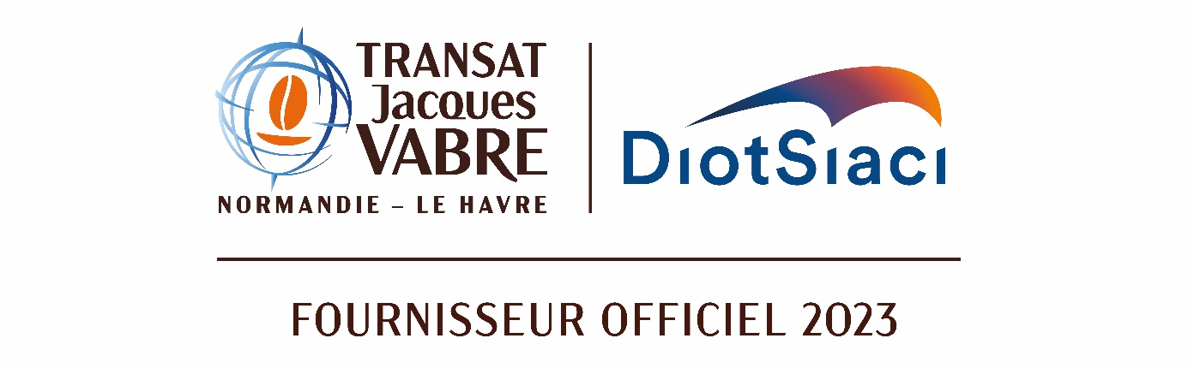

Communiqué de presse

DIOT SIACI devient Fournisseur Officiel de la

Transat Jacques Vabre Normandie - Le Havre

Paris, le 17 mai 2023 – Le Groupe Diot-Siaci, leader français et européen du courtage en assurances d’entreprises et les partenaires organisateurs, Le Havre, Jacques Vabre et la région Normandie sont heureux d’annoncer leur partenariat pour la 16ème Route du Café.

Pour son trentième anniversaire et sa 16ème Route du café, Diot-Siaci s’associe à la transatlantique qui relie le Havre en Normandie à la Martinique tous les deux ans.

Avec un statut privilégié de fournisseur officiel de la Transat Jacques Vabre Normandie Le Havre, ce partenariat est pour Diot-Siaci le fruit de :
- son engagement en faveur des territoires ultramarins où le Groupe exerce à travers Diot-Siaci Outre-Mer
- sa forte position en assurance maritime
- son attachement à un sport durable, la voile dont son logo s’inspire.

La Transat Jacques Vabre Normandie Le Havre et Diot-Siaci s’unissent ainsi autour de valeurs communes d’excellence et d’esprit d’équipe avec comme point d’ancrage la Normandie et la Martinique, deux territoires de présence forte du Groupe.

Ce partenariat est l’occasion de faire vivre des moments d’émotion et de partage à ses collaborateurs, à ses clients et à ses partenaires au départ du Havre fin octobre et à l’arrivée à Fort de France, prévue la première quinzaine de novembre.

Cédric Charpentier, Directeur général de Diot-Siaci : « Nous sommes fiers de ce partenariat avec la célèbre Transat Jacques Vabre Normandie Le Havre dont nous partageons les valeurs et qui symbolise notre engagement en faveur de nos clients dans les territoires ultramarins et partout dans le monde.»

A propos de la Transat Jacques Vabre Normandie Le Havre

La Transat Jacques Vabre Normandie Le Havre est une transatlantique à la voile en duo, qui relie Le Havre en Normandie à des continents terre de café. Créée en 1993 par la marque Jacques Vabre et la ville du Havre, la Route du café rallie les populations grâce à des rencontres, des animations pour tous proposées lors des villages au départ et à l’arrivée, et en partageant les histoires des marins de la course au large, qui nourrissent l’imaginaire.
La Transat Jacques Vabre Normandie Le Havre est aussi un événement éco-responsable qui contribue à la préservation de nos ressources océaniques et terrestres.
Rendez-vous dès le 20 octobre au Havre.

A propos de Diot-Siaci

Diot-Siaci est un groupe multispécialiste de conseil et de courtage d’assurance et de réassurance leader en France et en Europe, présent notamment en Asie, au Moyen-Orient et en Afrique. Il conçoit et imagine des solutions innovantes sur mesure pour ses clients Grandes Entreprises, ETI, PME-PMI et professionnels aussi bien en assurances de personnes qu’en assurances de biens et de responsabilités. Diot-Siaci dispose d’un actionnariat stable et familial qui lui permet d’accompagner ses clients dans leur transformation en répondant à leurs besoins sur toute la chaîne de valeur en IARD, Transport, Responsabilité Civile Professionnelle, Protection Sociale et Conseil et Mobilité Internationale. Avec près de 5000 collaborateurs et un vaste réseau international, le Groupe exerce son activité dans le monde entier et totalise un chiffre d’affaires de près de 800 M€ en 2022.

En savoir plus sur

www.diot-siaci.com

Contact presse
Havas | +33(0)7 77 16 66 08
Amélie de Bourbon Parme | Camille Houel
diot-siaci@havas.com

